Превод от английски език
Практическо ръководство
Електрическа камина
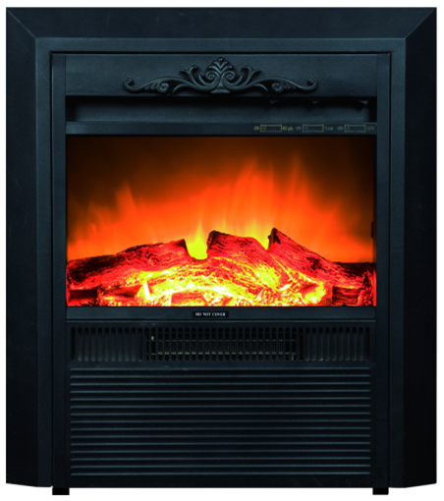

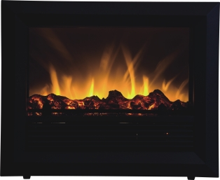

Модел: WS-Q-03

AC 220-240V 1400-1600W
Моля, прочетете внимателно настоящото ръководство, преди да използвате камината

Моля, запазете ръководството за справка в бъдеще

ВАЖНО: Много е важно да прочетете внимателно тези инструкции, преди да използвате уреда за първи път. Запазете инструкциите на сигурно място, така че да можете да ги ползвате, по-късно, ако е необходимо.
ВАЖНИ ИНСТРУКЦИИ
При използване на електроуреди трябва винаги да се спазват някои основни предпазни мерки, за да се сведе до минимум риска от пожар, токов удар или нараняване. По-долу са посочени някои от тези мерки:
1) Прочетете инструкциите, преди да използвате отоплителния уред.
2) Отоплителният уред се нагорещява при употреба. За да избегнете изгаряне, не докосвайте горещите му повърхности. При местене на отоплителния уред, използвайте ръкохватките, ако има такива. Дръжте всички запалими материали, като мебели, възглавници, спално бельо, хартия, дрехи и завеси, на разстояние поне 1 м от предната страна на отоплителния уред и достатъчно далеч от страните и задната част на уреда. За да избегнете прегряване, не покривайте отоплителния уред.
3) Изисква се особено внимание при използване на отоплителен уред в близост до деца или хора със затруднено движение, както и ако отоплителният уред бива оставен да работи без надзор.
4) Винаги изключвайте отоплителния уред от контакта, когато не го ползвате.
5) Никога не ползвайте отоплителния уред, ако кабелът или щепселът са повредени или след дефектиране, падане или друго повреждане на уреда – върнете го в упълномощен сервиз за проверка, електрически или механични корекции или ремонти.
6) Да не се използва на открито.
7) Отоплителният уред не е предназначен за ползване в бани, перални помещения и други подобни помещения на закрито. Никога не разполагайте отоплителния уред на място, откъдето може да падне във вана или друг съд с вода.
8) Не прокарвайте кабела под килими. Не покривайте кабела с черги, пътеки или други подобни подови покрития. Разположете кабела далеч от места, през които се преминава често, така че да се избегне риск от препъване.
9) За да изключите отоплителния уред от захранването, първо го изключете с уредите за управление, а след това извадете щепсела от контакта.
10) Не вкарвайте и не допускайте попадане на предмети във вентилационни отвори или отвори за отходен въздух, тъй като това може да доведе до токов удар или пожар или да повреди отоплителния уред.
11) За предотвратяване на опасността от пожар, не блокирайте въздушните отвори по никакъв начин. Не използвайте уреда върху меки повърхности, като легла, където отворите може да бъдат запушени.
12) Във вътрешността на отоплителния уред се намират нагорещени части, както и такива, които могат да доведат до появата на искри или волтова дъга. Не използвайте уреда на места, където се използват или съхраняват бензин или запалими течности.
13) Използвайте отоплителния уред единствено, както е посочено в ръководството. Всяка употреба, която не е препоръчана от производителя, може да предизвика пожар, токов удар или нараняване.
14) ОПАСНОСТ – При определени необичайни условия може да бъдат генерирани високи температури. Не покривайте и не закривайте изцяло или частично предната част на отоплителния уред.
15) Смяната на лампите трябва да се извършва единствено, когато отоплителният уред е изключен от електрозахранването.
16）Уредът не е предназначен за ползване от лица (включително деца) с понижени физически или сетивни способности, както и такива, които не разполагат с нужния опит и знания, освен под надзора или след подробни указания дадени от лице, което отговаря за тяхната безопасност. Децата трябва винаги да бъдат под надзор, за да не играят с уреда.
17) ВНИМАНИЕ: За да избегнете опасности, свързани с неволно активиране на термо-предпазителя, уредът не трябва да бъде захранван през външно превключвателно устройство, като таймер напр., или да бъде свързвано с верига, която редовно се включва и изключва от електроснабдителното предприятие.

1

1

Бутони за ръчно управление

Ефект на пламъци

Нагревател

WS-Q-03
Специални характеристики на отоплителния уред
1、Светлината от пламъците е трудно-различима от тази на истинските камини.
2、Осигурява горещ поток въздух
3、Работи с дистанционно управление и сензорно табло за управление на самия уред.

Разопаковане и монтаж на уреда
Внимателно отворете опаковката и извадете уреда. Запазете оригиналната опаковка за бъдещо транспортиране.
Винаги дръжте предната част на уреда, през която се излъчва топлината, на разстояние поне един метър от мебели, завеси или други запалими предмети.
Уверете се, че наблизо (зад уреда) има заземен контакт (тип шуко).
Никога не използвайте удължители. Захранващият кабел трябва да се намира зад уреда и да не влиза в контакт с други горещи елементи.

Инструкции за безопасност:
Използвайте уреда единствено в съответствие с инструкции, съдържащи се в настоящото ръководство! Уредът не може да се използва за други цели.
2
1
Никога не ползвайте уреда, ако той или захранващия кабел проявяват следи от повреда.
За да избегнете прегряване, не покривайте отоплителния уред.
Проявявайте отговорност, при боравене с опаковъчния материал. Внимание: найлоновите опаковки могат да бъдат смъртоносни за децата.
Не поставяйте уреда в непосредствена близост до контакт.
Никога не включвайте отоплителния уред към програмируем превключвател, таймер или друго подобно устройство за автоматично активиране.
Отоплителният уред е подходящ единствено за използване на закрито. Никога не използвайте отоплителния уред в банята, в близост до душ или плувен басейн.
Отоплителният уред не трябва да бъде разполаган непосредствено под контакт за захранване
Ако захранващият кабел бъде повреден, той трябва да бъде заменен от производителя или сервизен представител или лице с подобна квалификация, за да бъде избегната евентуална опасност.
Никога не оставяйте малки деца без надзор в близост до уреда.
При неизправност, изключете незабавно щепсела от контакта.
Ако уредът няма да се използва по-дълго време, той трябва да бъде изключен от електрозахранването.
Компонентите на уреда трябва да бъдат подлагани на сервизно обслужване единствено от квалифициран електротехник.

За да включите уреда:
Вкарайте щепсела в контакта.
Бутоните за управление са в предната горна част на уреда
Работа с уреда
БУТОН | ДЕЙСТВИЕ/ФУНКЦИЯ | ПОКАЗАНИЕ/РЕЗУЛТАТ
Вкл./Изкл. | 1. Натиснете този бутон, за да включите пламъците и нагревателя.  Бутоните за нагревателя не работят, ако този бутон не е включен.  2. Натиснете отново, за да изключите всички функции | 1. Включване на пламъците и индикаторната лампа за включен уред.  Нагревателят е активиран.  2. Индикаторните лампи, нагревателите и пламъците се изключват.
Слабо затопляне  3  1 | 1. При включен уред, натиснете бутона за слабо затопляне (900W).  За да активирате силното затопляне, трябва първо да сте включили слабото затопляне.  2. Натиснете отново, за да изключите слабото затопляне. | 1. Нагревателят и вентилаторът се включват на ниска мощност (900W).  2. Слабото затопляне и вентилаторът се изключват. Пламъците продължават да работят.
Силно затопляне | 1. При включен уред и активирано слабо затопляне, натиснете този бутон за включване на силното затопляне (1950W).  За да активирате силното затопляне, трябва първо да сте включили слабото затопляне.  2. Натиснете отново, за да изключите силното затопляне. | 1. Нагревателят и вентилаторът се включват на висока мощност (1950W).  2. Силното затопляне и вентилаторът се изключват. Слабото затопляне и пламъците продължават да работят.

Почистване на уреда отвън
Преди почистване на уреда, извадете щепсела от контакта и го оставете да се охлади.
Можете да почистите отоплителния уред отвън с мек, влажен парцал.
Не използвайте почистващи или полиращи продукти.
Устройство за ограничаване на температурата
Нагревателят е снабден с Устройство за ограничаване на температурата. В случай че температурата на отоплителния уред се повиши до опасни стойности, той се изключва автоматично. За деактивиране на защитата:
  - Изключете щепсела на уреда от контакта.
  - Поставете бутона за включване и изключване на ТАБЛОТО ЗА УПРАВЛЕНИЕ в положение „Изключен“.
  - Изчакайте 5 минути.
  - Проверете камината, за да се уверите, че вентилационните отвори не са запушени или задръстени с прах или други замърсявания. Ако отворите са запушени – почистете ги с прахосмукачка.
  - Докато бутонът за включване е в положение „ИЗКЛЮЧЕН“, включете отново щепсела в контакта.
  - Ако проблемът продължи, повикайте специалист да провери контакта и окабеляването.
Гаранция от производителя
Производителят предоставя гаранция със срок от една година. В рамките на този срок, всички неизправни или дефектни компоненти ще бъдат ремонтирани или заменени безплатно, ако неизправността се дължи на производствен дефект.
В този случай, моля свържете се с търговеца, от който сте закупили уреда.
(По-долу са предоставени допълнителни инструкции за квалифицирания електротехник, който извършва поддръжката или ремонта на отоплителния уред)
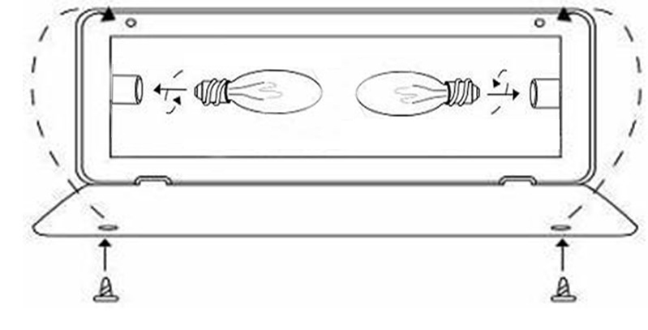
Уредът се доставя със следните крушки:
Уредът се доставя със следните крушки:
WS-Q-03 Две кружки х 40W (макс. 80W)

4

1
Смяна на крушките:
ПРЕДУПРЕЖДЕНИЕ: ПЪРВО ИЗКЛЮЧЕТЕ ЩЕПСЕЛА ОТ КОНТАКТА! СЛЕД ТОВА СМЕНЕТЕ КРУШКИТЕ.
1. Положете машината на пода, сменете крушките, които се намират при задния капак.
2. Разхлабете и двата винта при капака за крушките и сменете крушките.

ВНИМАНИЕ: остри ръбове!
Можете да замените дефектните електрически крушки с идентични крушки със същата мощност.
За монтаж, действайте в обратен ред.
1. След монтаж, щепселът на захранването трябва да бъде достъпен.
2. Ако захранващият кабел е повреден, той трябва да бъде заменен от производителя или от упълномощен сервиз или надлежно квалифицирано лице, за да се избегне излагането на опасност.
3. Отоплителният уред не трябва да бъде поставян непосредствено под контакт.
4. Уредът не е предназначен за ползване от малки деца и хора с намалена подвижност. Малките деца трябва винаги да се намират под надзор, за да не играят с уреда.
5. Не използвайте отоплителния уред в непосредствена близост до вана, душ или плувен басейн.
6. За избягване на прегряване, никога не покривайте отоплителния уред.
Технически данни:
WS-Q-03
Номинално напрежение: 220-240V～ Номинална мощност: 1750 ~1950W
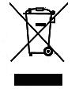

WEEE：

Значение на задрасканата кофа за боклук на колелца:
Не изхвърляйте електроуреди като битови отпадъци, използвайте места за разделно изхвърляне на подобни отпадъци. Свържете се с местните власти за да получите информация относно възможностите за изхвърляне на електроуреди. При изхвърляне на електроуреди на сметища, това може да доведе до попадане на опасни вещества в подпочвените води, а оттам и в хранителната верига, което може да навреди на Вашето здраве и благополучие.
При замяна на стари с нови електроуреди, търговецът е задължен по закон да приеме стария уред и да се погрижи безплатно за неговото изхвърляне.

Подписаният Георги Иванов Исаев удостоверявам верността на извършения от мен превод от английски на български език на приложения документ. Преводът се състои от 6 страници.
Преводач:
Георги Иванов Исаев

5

1

